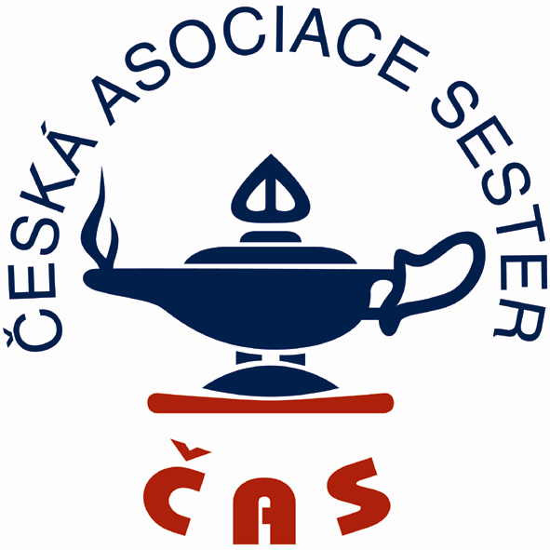

Česká Asociace Sester – Sekce chirurgických oborů

PROGRAM DVOUDENNÍHO KONGRESU
4. – 5. 10. 2019

„7. podzimní sesterské chirurgické dny Evy Kvasnicové - multioborová spolupráce“

Kongresové centrum hotelu AVANTI Brno

4. 10. 2019 – pátek
08:00 - 09:00 Registrace účastníků
09:00 - 09:15 Zahájení konference: Mgr. Iva Otradovcová, Mgr. Lucie Kubátová

Dopolední blok moderují: Bc. Tereza Hůlková, Bc. Lukáš Dorian Masar
09,15 - 09,35 Postoje sester v klinické praxi k praktikujícím studentům ošetřovatelství, Mgr. Alena Pospíšilová, Ph.D., Bc. Helena Ševčíková, LF MU Brno
09,35 - 09,55 Hypertenze v těhotenství a po porodu, Mgr. Jiřina Weisová, nemocnice Opava
09,55 - 10,15 Komunikační kompetence zdravotního personálu, Mgr. Milada Alexandrou DBA, DiS., Milada Medical Services Ltd – Ambulance transport and Medical services
10,15 - 10,35 Zajímavosti z kliniky popálenin a plastické chirurgie, Ing. M. Melicharová, FN Brno

10,35 – 11,00 Přestávka s občerstvením

11,00 - 11,20 „Co se může stát, když jsem sestra“, Mgr. Světlana Jeřábková, Rehabilitační ústav Brandýs nad Orlicí
11,20 - 11,40 Co, musí zvládat a za co, odpovídá vrchní sestra, Mgr. Lucie Kubátová, ÚVN Praha
11,40 – 12,20 Co je jinak….ERAS, KRK, Romana Eysseltová, Ivana Hálková, FN Brno

12,20 - 13,15 Oběd

Odpolední blok moderují: Mgr. Monika Antonová, Romana Eysseltová
13,15 – 13,35 Bezpečné propuštění chirurgického pacienta se sociálním rizikem, Bc. Milena Plachá Hurychová, DiS., ÚVN Praha
13,35 – 13,55 Jak na adaptační proces, aby měl smysl, Bc. Lukáš D. Masar, Thomayerova nemocnice Praha
13,55 - 14,15 Zkušenosti sestry v agentuře domácí péče, Mgr. Karolína Kroufková, FN Motol praha
14,15 - 15,00 Právní aspekty ošetřovatelské péče, JUDr. Alena Tobiášová, MBA, FN Brno

15,00 – 15,30 Přestávka s občerstvením

15,30 – 15,50 Aktivní fyzioterapie a EMCO. Mohou jít ruku v ruce?, Pavla Mokrušová RN, BSN, MBA, King Faisal Specialist Hospital and Research Center Riyadh, Saudi Arabia
15,50 - 16,10 Mechanická srdeční podpora – má to smysl?, Zdeňka Doležalová, Centrum kardiovaskulární a transplantační chirurgie Brno
16,10 - 16,30 Zmapování kvality života s mechanickou srdeční podporou, Bc. Andrea Daňková, Centrum kardiovaskulární a transplantační chirurgie Brno, Mgr. Marta Šenkyříková, LF MU Brno

Ukončení prvního dne kongresu

19,30 - 24,00 Společenský večer

5. 10. 2019 – sobota

Dopolední blok moderují: Mgr. Světlana Jeřábková, Mgr. Lucie Kubátová
08,30 – 08,50 Fourniérova gangréna (kazuistika), Mgr. Pavel Kůřil, LF MU a FN Brno
08,50 – 09,10 Pacient s tumorem pankreatu na chirurgickém oddělení, Bc. Tereza Hůlková, Lucie Starcová, ÚVN Praha
09,10 – 09,45 Síť mnoha tváří aneb komunikuj bezpečně, Renata Šimonová, Ústav pro péči o matku a dítě Praha
09,45 – 10,05 Vzpomínky na práci v zahraničních misích, Mgr. Jitka Dresslerová, FN Brno
10,05 – 10,20 Diveen – unikátní řešení stresové inkontinence, Mgr. Olga Panenková,

10,20 - 10,50 Přestávka s občerstvením

10,50 – 11,10 Stomie a onemocnění motýlích křídel, Bc. Blanka Pupíková, FN Ostrava
11,10 – 11,30 Žiju – tedy jsem!?, Bc. Svatava Nováková, Masarykova nemocnice Ústí nad Labem
11,30 – 11,50 Nic není nemožné…., Mgr. Monika Antonová, FN Brno
11,50 – 12,10 „Zahraniční dovolená v ČR“, Mgr. Iva Otradovcová, ÚVN Praha
12,10 – 12,30 Péče o PMK. Rozdíly v cévkování muže a ženy, Michaela Marková, Úrazová nemocnice Brno

12,30 – 13,00 Ukončení konference

13,00 Oběd

Woorkshopy - 10 – 15 sester

Tejpování v chirurgii
Lektorky: Mgr. Kateřina Drlíková, FN Motol Praha
Mgr. Veronika Zachová, VFN Praha

Tejpování velkých kloubů
Lektorka: Alena Krásová, FN Motol Praha

Pátek 09,00 – 10,00
13,00 – 14,00
15,00 – 16,00

Sobota 10,00 – 11,00

